Рекомендации родителям и воспитателям по лексической теме: «ЭЛЕКТРОПРИБОРЫ»

- Расширение словарного запаса детей:
Существительные: телевизор, магнитофон, пылесос, люстра, телефон, радио, видеомагнитофон, лампа. компьютер , обогреватель, холодильник, миксер, утюг, стиральная машина, плита, фен, вентилятор, микроволновая лечь, морозильник, техника, провод, розетка, вилка, электричество;
Прилагательные: цветной, большой, маленький, моющий, хрустальная, стеклянная, напольная, настольная, настенная, высокий, низкий, двухкамерный, горячий, холодный, стиральная, микроволновая, теплый, электрический, бытовая;
Глаголы: смотреть, веселиться, танцевать, слушать, чистить, пылесосить, включать — выключать, светить, разговаривать, пользоваться, играть, проветривать, согревать, показывать, гладить, стирать, готовить, поджаривать, сушить, разогревать, замораживать, доставать.

2. Развитие грамматического строя речи
- Образование существительных с уменьшительно-ласкательными суффиксами «Назови ласково»
Телефон — телефончик, пылесос — пылесосик,
торшер — торшерчик, лампа — лампочка, холодильник — холодильничек, утюг — утюжок, магнитофон — магнитофончик, плита — плиточка.
- Образование существительных множественного числа в именительном и родительном падежах «Один — много»
Телевизор — телевизоры — телевизоров,
магнитофон — магнитофоны — магнитофонов,
пылесос — пылесосы — пылесосов,
люстра — люстры — люстр,
телефон — телефоны — телефонов,
радио — радио — радио,
лампа — лампы — ламп,
компьютер — компьютеры — компьютеров,
холодильник — холодильники — холодильников,
утюг — утюги — утюгов,
машина — машины — машин,
плита — плиты — плит,
техника — техника — много техники,
провод — провода — проводов,
розетка — розетки — розеток,
печь — печи — печей.
- Согласование существительных с числительными 1,2,5
Один цветной телевизор — два цветных телевизора — пять
цветных телевизоров,
Одна хрустальная люстра — две хрустальные люстры- пять хрустальных люстр
один высокий холодильник — два высоких холодильника —
пять высоких холодильников и т.д.
- Образование существительных в родительном падеже «Скажи со словом "нет"»
Телевизор -нет (чего?) телевизора;
магнитофон-нет (чего?) магнитофона… плиты, пылесоса, люстры, телефона, радио, лампы, компьютера, обогревателя, холодильника, миксера, утюга, стиральной машины, микроволновой печи, плиты, тостера, фена, вентилятора.
- Образование сложных слов « Назови одним словом»
мясо рубит- мясорубка,
кофе мелит- кофемолка,
кофе варит – кофеварка,
сок выжимает- соковыжималка,
пыль сосет- пылесос.

3.Развитие связного высказывания.
- Составление предложения со словами:
Пылесос, телевизор, миксер и тд.
- Упражнение «Закончи предложение»
Мама стирает белье в ... (стиральная машина).
Папа чистит ковер .,. (пылесос).
Дочь гладит одежду ... (утюг).
Коля поджаривает хлеб в ... (тостер).
Бабушка на кухне достает продукты из ... (холодильник).
Даша готовит обед на ... (плита).
Антон разговаривает с другом по ... (телефон).
Фильмы и мультфильмы показывают по ,.. (телевизор).
Вера читает книгу под настенной ... (лампа).
- Составление рассказа от 1 лица по плану: цвет, величина; назвать части; из чего сделан; для чего нужен
Например: Я холодильник. Я стального цвета и очень большой. У меня есть…
- Беседа с ребенком «Что будет, если … »
( отвечать полным предложением)
-Что будет, если во всем доме отключат электричество?
-Что будет, если не выключить утюг?
-Что будет, если электроприборы не выключать?
-Что будет, если человек засунет палец или металлический предмет в розетку?
- Что будет, если включить неисправный электроприбор?
-Что будет, если люди придумают и создадут электроприборы, которые заменят весь ручной труд?
- Составление рассказ об электроприборе по плану
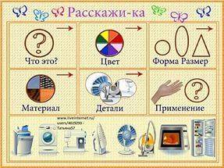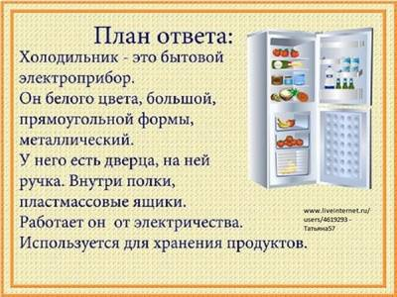

Стихотворение « Бытовые приборы»
Анатолий Валевский

Помощники есть в квартире у мамы,
Много работ они делают сами:
В комнатах пыль пылесос собирает,
Машина стиральная вещи стирает,
Потом эти вещи гладит утюг,
Новый компьютер — он тоже наш друг.
Микроволновка готовит обед,
Даёт мясорубка фарш для котлет,
А холодильник продукты хранит,
Только при этом немножко гудит.
Варит плита наша вкусный компот —
У этих помощников много забот.
Все бытовые приборы нужны,
Но всё же мы быть осторожны должны:
Если залезть в холодильник случайно
Можно замёрзнуть — что очень печально.
Если в машину стиральную прыгнуть,
От электричества можно погибнуть!
И с телевизором та же беда —
Не ковыряйтесь вы в нём никогда!
С приборами будьте всегда осторожны —
Правило это запомнить несложно!

Почитайте с ребенком:
- Громова Л. «Стиральная машина»;
- О. Емельянова «Что включается в розетку»;
- Б. Житкова «Что я видел?»;
- Г. Ильина «Чайник»;
- В. Мирясов «Бытовые приборы»;
- С. Михалкова «Скверная история»;
- М. Монакова «Розетки мне не интересны!»;
- К. Нефедова «Бытовые электроприборы. Какие они?»;
- Н. Носов «Затейники»;
- Б. Рябикин «Бытовая техника».
- М. Гуселётов «Сказка про утюг»
- «Я чайник – ворчун»
- О. Браилова «Сказка о люстре»
- Н.Носов «Телефон»

